***По горизонтали:***

1. Некоторое количество рядом стоящих символов, которые можно рассматривать как единое целое. Им может быть отдельное слово, строка, абзац, страница.
2. Упорядочивание информации в определенном порядке: по алфавиту, по номерам или в хронологической последовательности.
3. Второй этап подготовки документа на компьютере, в ходе которого исправляются обнаруженные ошибки и вносятся изменения.
4. Этап подготовки документа, на котором ему придается тот вид, который документ будет иметь на бумаге.
5. Минимальная единица текстовой информации: цифра, буква, знак препинания и т.д.
6. Любое словесное высказывание, напечатанное, написанное или существующее в устной форме.
7. Относительно законченная в смысловом отношении часть текста, выделенная отступом.

***По вертикали:***

Вид изображения, созданного при помощи инструментов рисования и черчения.

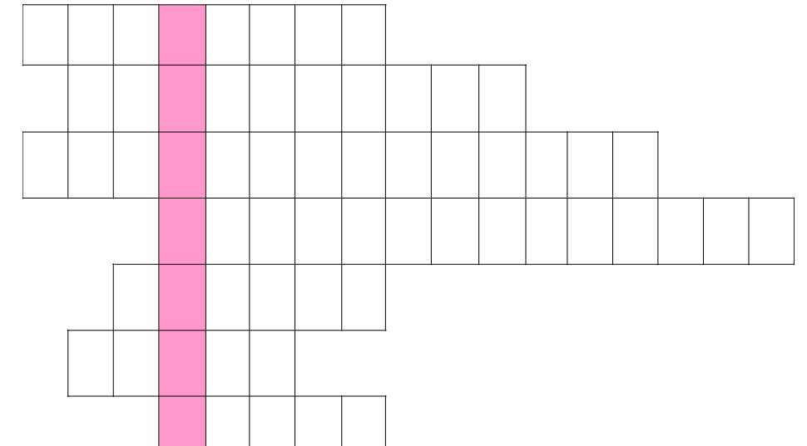

***По горизонтали:***

1. Некоторое количество рядом стоящих символов, которые можно рассматривать как единое целое. Им может быть отдельное слово, строка, абзац, страница.
2. Упорядочивание информации в определенном порядке: по алфавиту, по номерам или в хронологической последовательности.
3. Второй этап подготовки документа на компьютере, в ходе которого исправляются обнаруженные ошибки и вносятся изменения.
4. Этап подготовки документа, на котором ему придается тот вид, который документ будет иметь на бумаге.
5. Минимальная единица текстовой информации: цифра, буква, знак препинания и т.д.
6. Любое словесное высказывание, напечатанное, написанное или существующее в устной форме.
7. Относительно законченная в смысловом отношении часть текста, выделенная отступом.

***По вертикали:***

Вид изображения, созданного при помощи инструментов рисования и черчения.

